TAREA 1 – PROGRAMACIÓN
Realizar la instalación y configuración de un entorno de trabajo para programar con Java (Eclipse y JDK).

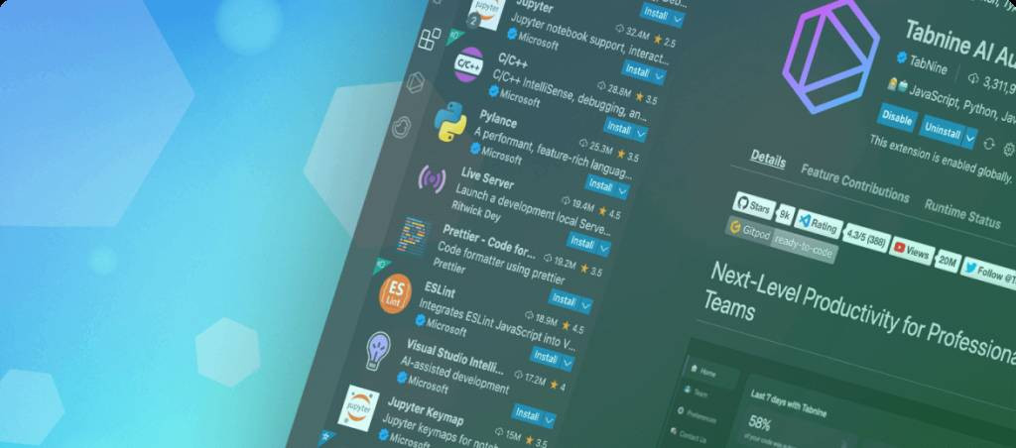

Kamal Majaiti El Majaiti
jueves, 16 de octubre de 2025

Contenido
1 Instalacion de JDK 3
1.1 revisión de variables de entorno de Windows. 5
2 Instalacion de eclipse para programadores JAVA. 9
3 preparación y uso de eclipse. 12

Instalacion de JDK
Se descarga el binario “jdk-25_windows-x64_bin.msi” de la pagina de Oracle
https://www.oracle.com/java/technologies/downloads/
Java SE Development Kit 25 downloads Windows x64 MSI Installer.
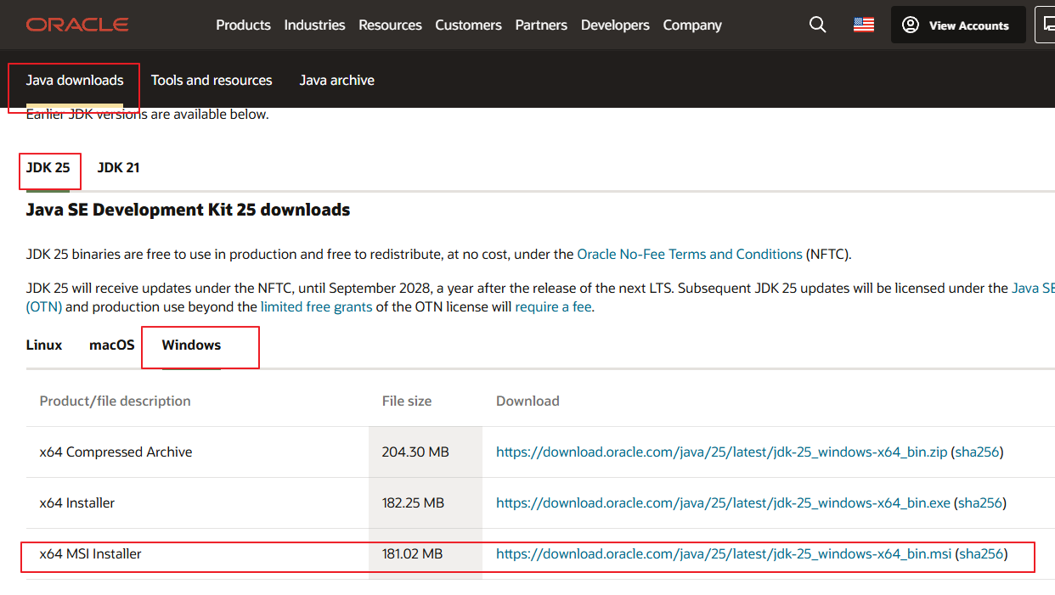
A continuación tras descárgalo se procede a instalarse.
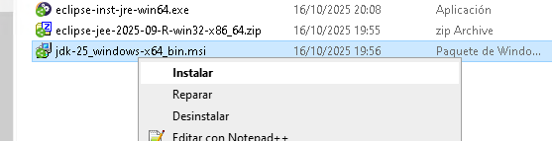
Se inicia el asistente y se continua con la instalacion.
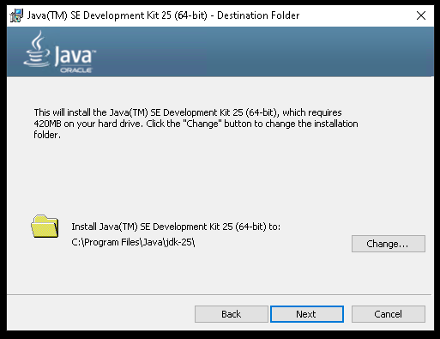
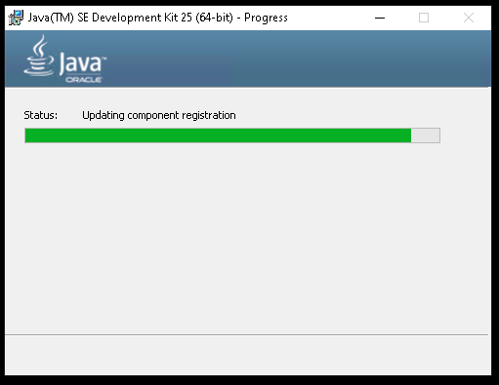

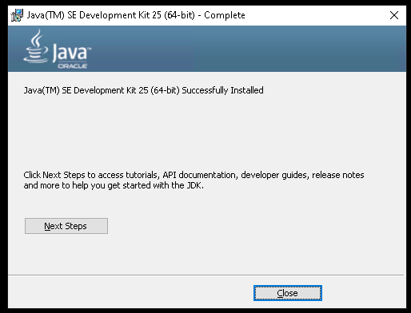

revisión de variables de entorno de Windows.
Tras instalarlo comprobamos las variables de entorno para asegurarnos de que la carpeta BIN de Java esta en el PATH de Windows y asi poder ejecutar java.exe o javac.exe sin pasarle el path completo de la ubicación del binario.
Clic derecho sobre Equipo -> Propiedades.
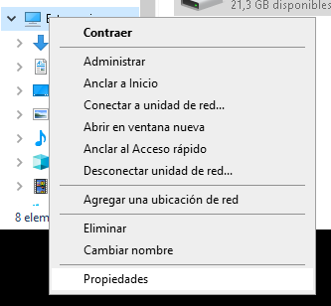
Luego elegimos configuracion Avanzada del sistema en la lista de la derecha .
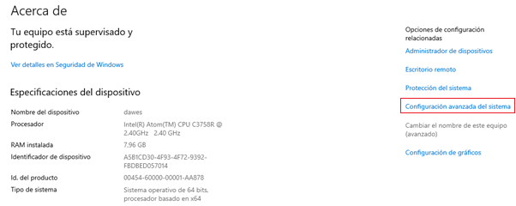

En la ventana que sale pulsamos “Variables de Entorno”
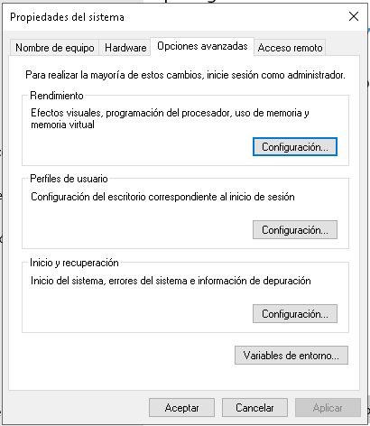
Ahí ajustamos las siguientes variables de entorno:
- JRE_HOME
- JAVA_HOME
- PATH
Tanto en el contexto de usuario como en el contexto del Equipo, el JDK instalado se ubica en: C:\Program Files\Java\jdk-25.
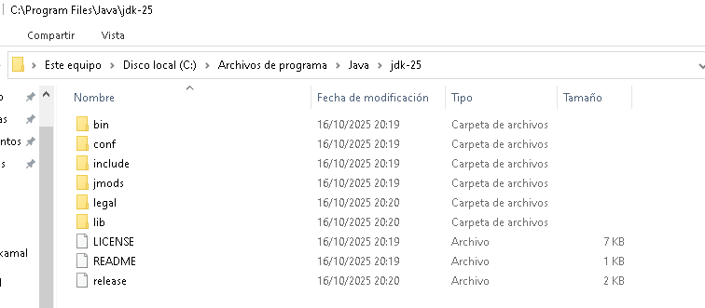
Ajustamos las siguientes variables a “C:\Program Files\Java\jdk-25”
- JAVA_HOME
- JRE_HOME
Quedando asi:
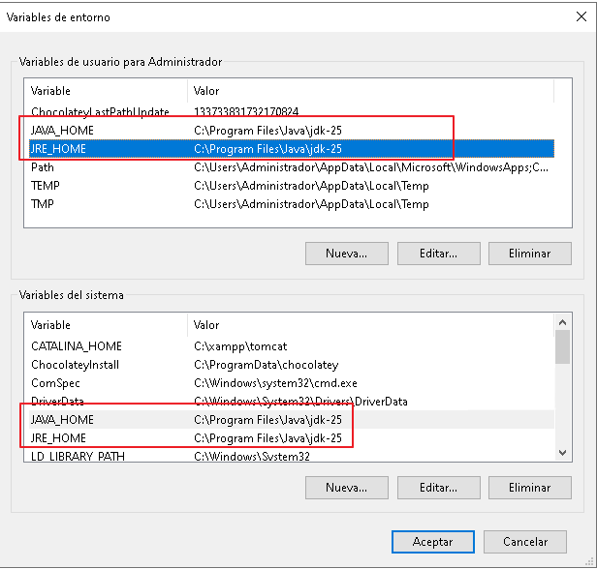

Posteriormente editamos la variable PATH tanto del contexto de usuario como el contexto de equipo e incluimos: C:\Program Files\Java\jdk-25\bin
- Contexto de usuario Administrador:
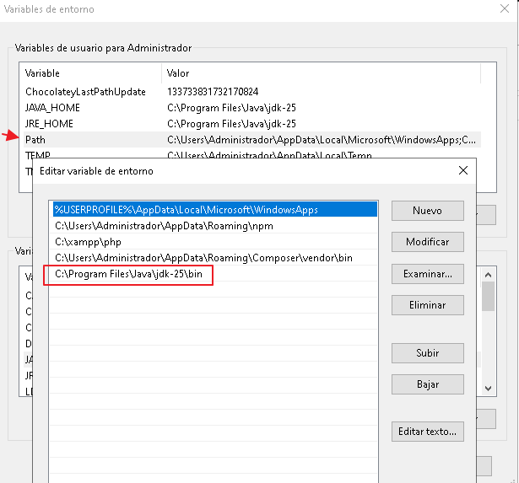
- Variable PATH del contexto de Equipo/Sistema.
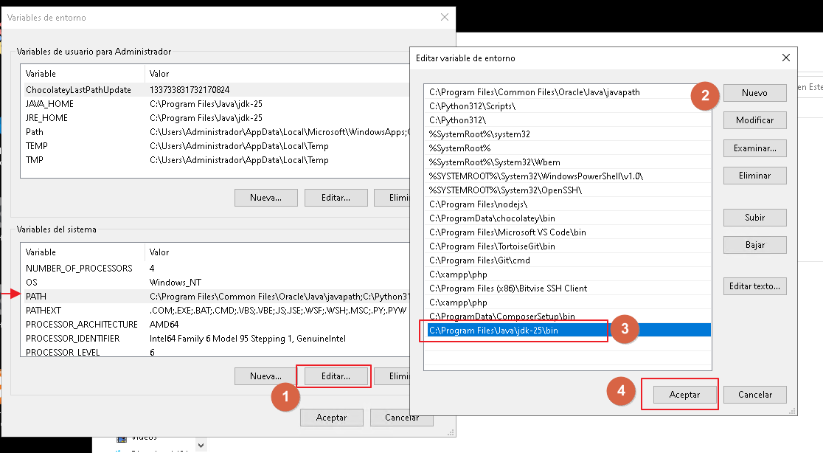
Y agregamos la ubicación C:\Program Files\Java\jdk-25\bin
Tras ello abrimos un CMD y comprobamos que la version del binario java.exe corresponde con la version que hemos instalado.
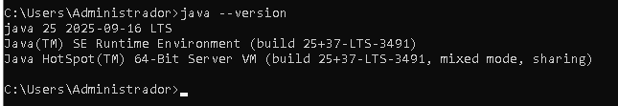

Instalacion de eclipse para programadores JAVA.
Nos vamos a la web https://www.eclipse.org/downloads/download.php y descargamos el instalador.
Sobre el instalador hacemos clic derecho y lo ejecutamos como administrador.
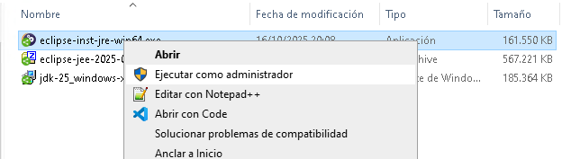
En la ventana del instalador elegimos “Eclipse IDE for java developers”
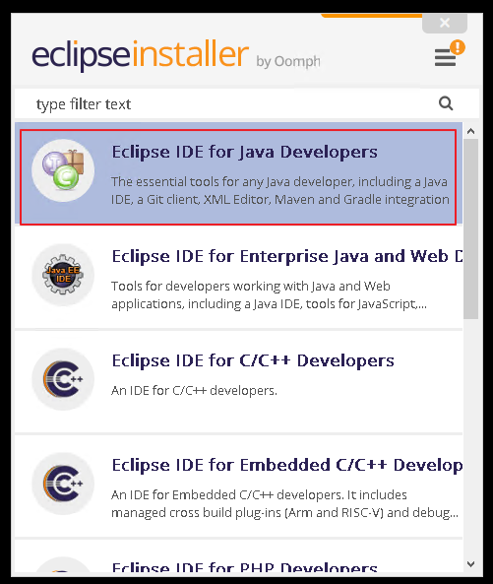

En la siguiente ventana, deberia detectar el JDK 25 que hemos instalado y lo elegimos. Tambien cambio la instalacion para que la haga en C:\eclipse directamente.
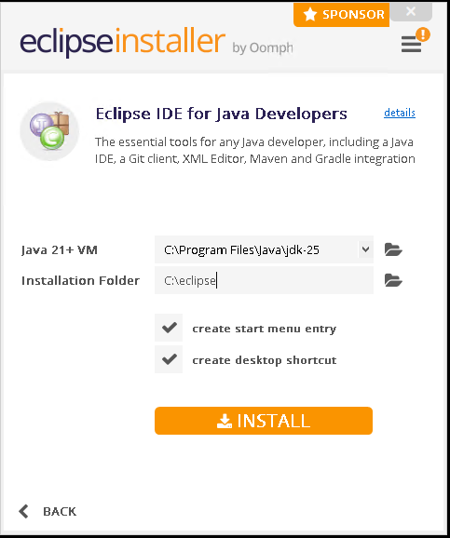
Tras configurarlo pulsamos el boton install y esperamos a que se complete.
Aceptamos el EULA de Eclipse y continuamos con la instalacion.
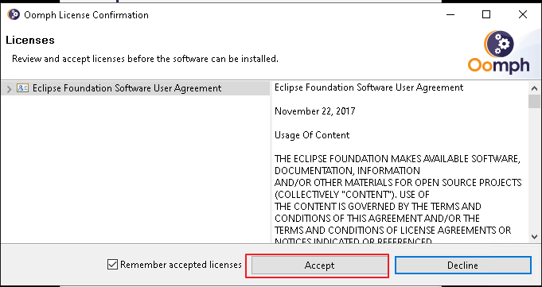
Tras descargarse e instalarse podemos lanzarlo pulsando el boton launch
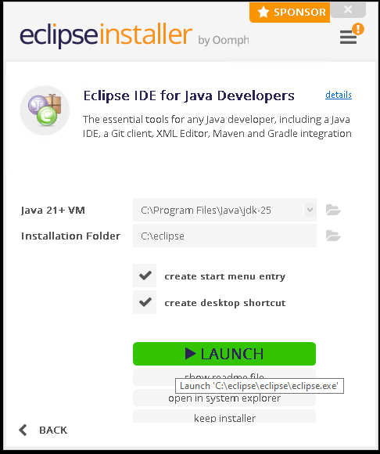
Tras arrancarlo sale un error diciendo que falta webview2, un modulo de EDGE para ver ayudas embebidas en Ecliplse, lo descargamos desde Microsoft Edge WebView2 | Microsoft Edge Developer y lo instalamos.
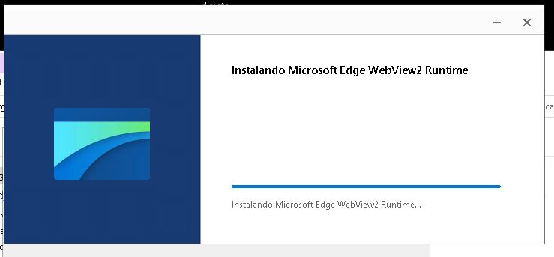

preparación y uso de eclipse.
Al abrir eclipse IDE por primera vez, nos solicita el Workspace creamos uno nuevo según nuestras necesidades. Yo lo ubicare en C:\DAW\DAW\2\PROG\workspace
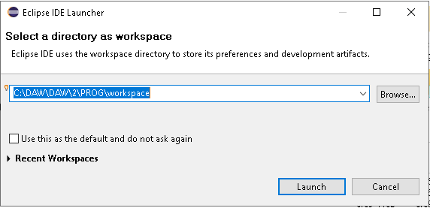
Y pulsamos el boton “Launch”
Despues creamos un nuevo proyecto de Java.
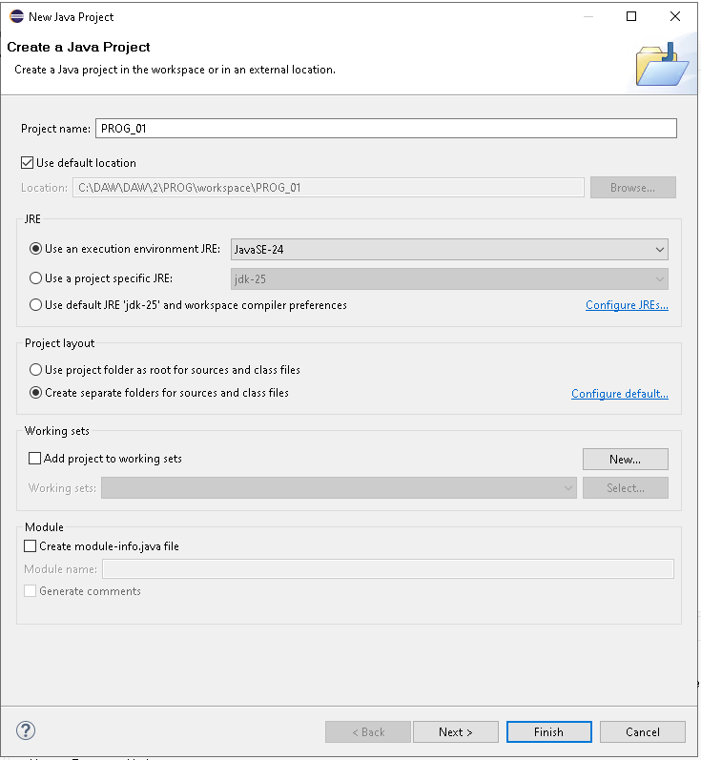
Pulsamos Finish y luego en la carpeta SRC hacemos clic derecho y elegimos nueva clase Java
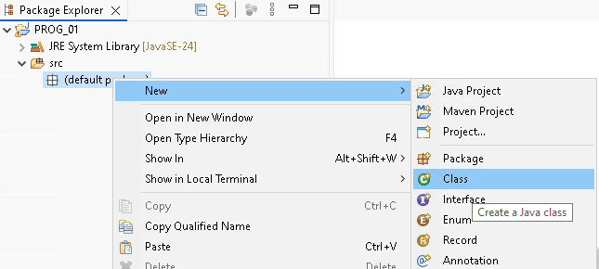

Marcamos que nos cree el método inicial y le damos un nombre.
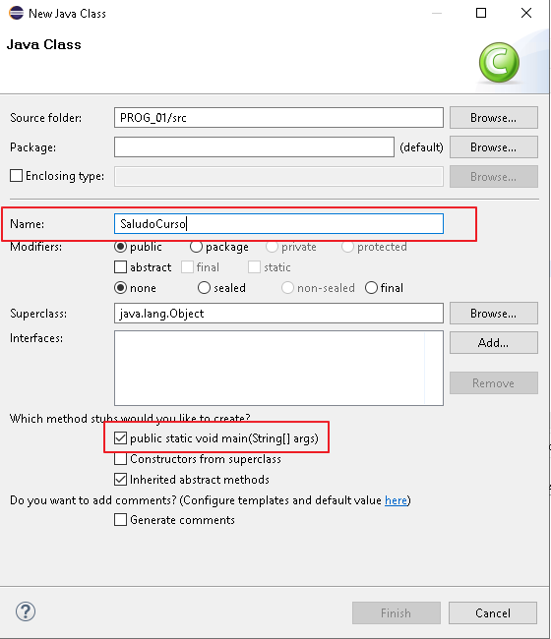

Tras ello abrimos la clase “SaludoCurso”
Y escribimos el codigo:

public class SaludoCurso {

public static void main(String[] args) {
// TODO Auto-generated method stub
System.out.println("Hola bienvenidos al curso 25/26");
System.out.println("Mi nombre es: Kamal");
}

}

Guardamos y lo ejecutamos pulsando el boton “Play”.
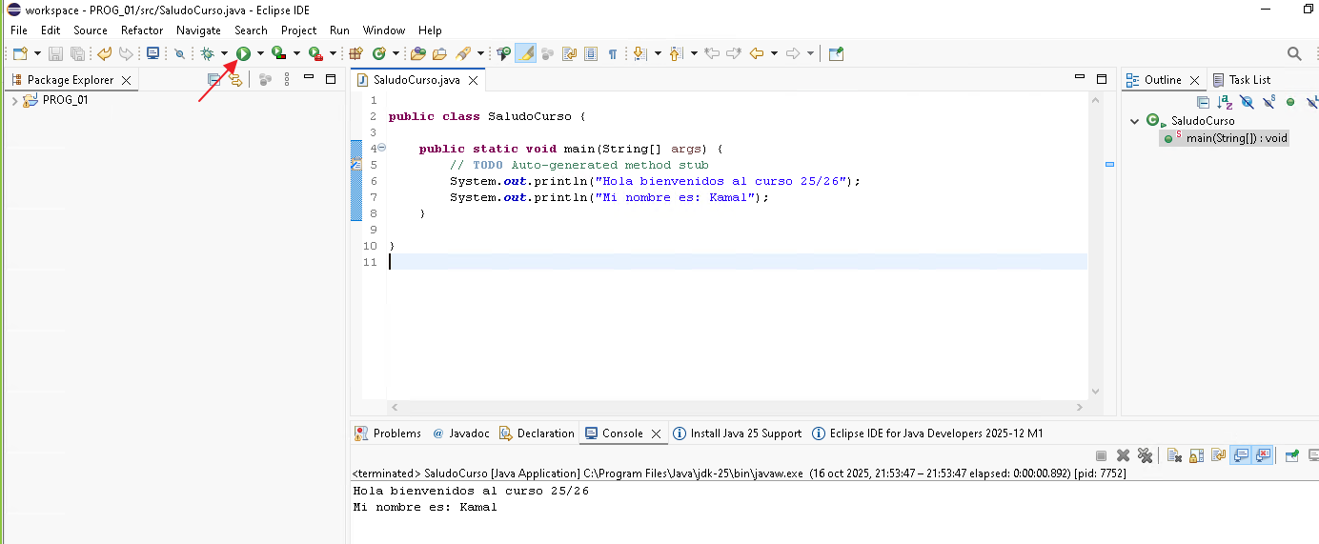

Tambien podemos compilarlo y ejecutarlo desde CMD.
Con el comando javac para complicar el fichero java por ultimo
Java seguido del nombre de la clase para ejecutarlo.
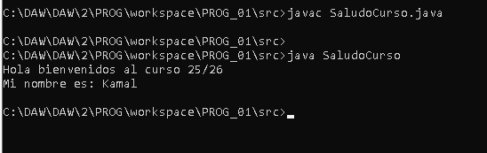

FIN DE LA PRACTICA

